对“翻转课堂”的质疑与解惑
天津红光中学 张婷
【摘要】在教育信息化背景下，微课与翻转课堂逐渐成为促进学生学习的新型教学方式。本文首先分析了翻转课堂的现状并提出质疑；然后对“基于信息化的翻转课堂”形式进行重新理解。通过“看教材与微课、写学案、探讨问题”等一系列教学实践，逐步探索出“以微课为辅，以自主学习与合作学习为主”的翻转课堂学习模式，从而解释之前的疑惑。
【关键词】教育信息化；翻转课堂；微课；自主学习；合作学习；学案；微信公众平台；寄宿制
“如果我们今天仍然用昨天的方式教育学生，将剥夺学生的未来。”——杜威。可见，教育者的教育理念要随着学生和教育环境的改变而不断更新。多元化的教学方式对培养学生的学习兴趣、开发学生可持续发展的综合能力起着重要作用。教学模式作为教学过程的程序性策略体系，需要广大教育工作者不断的探索和创新，那么，深入研究变革传统教学模式的“翻转课堂”就应该成为教师当前的第一要务。
对翻转课堂的质疑
自从翻转课堂的创新理念传入国内，教育者们茅塞顿开，在变革教育现状的道路上又找到了行之有效的新方法。翻转课堂使教师对每个学生学习情况的真正了解成为可能，在传统模式中老师站在学生与知识中间，但在翻转课堂里学生直接获取知识，老师更加关注学生获取知识的效果和能力。
当一个概念成为时代热词的时候，总会使人竞相追逐。近几年，全国很多省市都在研究这一教育热点，甚至有些地区要求所有学校都要开展微课和翻转课堂的实践，互联网上的微课作品也越来越多……
冷静分析不难发现有很多问题值得教育者们认真思考：①学科内容：是不是每节课都有必要翻转？②信息技术：微课在翻转课堂过程中是不是喧宾夺主了？③学生：在翻转过程中学生需要做什么？④教师：在电子设备使用受限的学校（如寄宿制学校）教师如何开展翻转课堂？
通过不断地了解、学习、实践、反思等深层剖析，以上四个层面的困惑逐一得到了解释。
对翻转课堂的解惑
一、什么样的内容适合“翻转”
首先，讲述性强的知识点。主要指概念教学，如定义、定理、定律、法则等。通过微视频中情景实例的引入，使学生在观察、思考中初步理解相关知识，比单纯看书更能理解记忆。例如：函数的概念、函数的单调性、定积分的概念等。
其次，可以迁移类比的知识点。学生通过与以往知识进行联系、迁移和类比，来学习新的知识，不仅便于理解记忆，而且利于形成知识体系，促进思维的发展，在自主学习的条件下，简单易学。例如：等比数列与等差数列、对数函数与指数函数、双曲线与椭圆等。
再次，方法过程需要演示的知识点。在一些实验学科中，动手操作也是学习的重要内容之一，单纯看文字描述还是不能起到示范作用的。在微视频中，教师可以通过制作动画或者亲自操作等方式，将实验过程进行讲解和演示，并配以步骤的文字说明。例如：画出正余弦函数的图像、利用二元一次方程（组）解决线性规划问题、用空间向量求解立体几何问题等。
第四，难度较大的知识点及知识扩展。知识难点每章节都有，因生而异，教师要注意收集，可以在复习课的时候使用翻转教学，更可以将知识点进行拓展延伸，供学有余力的学生自学使用。例如：等比数列与图列、分型几何、极限思想等。
二、微课使课堂“翻转”得更好
（一）微课与翻转课堂的关系
翻转课堂
微课
微课是实现翻转课堂的充分不必要条件。何为“充分不必要条件”？从数学角度来理解就是微课的存在可以更好的实现翻转课堂，而翻转课堂并不一定要依赖于微课的存在，即不一定每一节课都需要微课，用集合观点来解释则更为直观，如图1。
对于教育信息化程度不高，硬件资源匮乏的学校来说，“微课植入教学”似乎只有在做课或教研时才能实现，而对于学生日常学习仍然是遥不可及的事情。对于寄宿制学校的学生来说，他们不能像普通校的学生那样在课后随意使用电子设备，这就给观看微课及网络互动带来很大的限制。
由此可见，明确微课与翻转课堂的关系，摆正微课的位置是十分必要的，它提醒教师在实践过程中不要让微课喧宾夺主。一方面，在设计和制作微课视频时，要把注意力集中在课件内容的科学、合理、高效上，而不是录屏软件的后期编辑上。另一方面，在设计翻转课堂方案时，要把注意力集中在课程设计上，而不是陷在微课里，一叶障目不见森林。
如今网络上有很多微课作品，十分精美。与之对比，可汗学院和Show Me当中的微课简直太“粗糙”了。教学不是比赛，微课不是艺术品。要想将翻转课堂长期开展下去就必须缩短微课制作的必要劳动时间。微课的主要功能是利用自身“短小精悍”的特点，将核心问题说清楚，让学生能够通过几分钟的视频，准确把握课程的重难点，从而察知问题的趋向，识“微”而知著。
（二）微课的设计与制作
本文之所以没有将微课作为重点是因为在信息技术推动教育改革的过程中，应该始终把教学模式的探索和研究放在首位，而不应过分强调技术。教学设计和课堂管理才是决定一节翻转教学课程质量优劣的重要因素，而微课可以让优秀的教学设计锦上添花。
制作微课之前要先明确教学目标和重难点，根据不同的知识特点设计出不同的信息化教案，包括PowerPoint中的图形、动画的设计，视频的引用，Flash的插入等。制作微课可以有多种形式，最常见的是用录屏软件进行屏幕录像。目前比较流行的是CamtasiaStudio录屏软件，它不仅可以将录制的内容保存为多种格式的视频文件，还可以对录制的视频进行编辑，对声音进行降噪或重新配音。另外手机和电脑中越来越多应用程序的涌现，为微课录制提供了便利条件，如iPad中的iTeach教学平台、Keynote幻灯片制作、Slide Idea移动教学软件、与可汗学院风格相似的手写录屏软件Show Me等。如果需要录制操作过程，还可以使用“手机悬臂支架”等。
具体的录制过程是：在屏幕上进行编辑或书写，并用录屏软件进行屏幕录制。电脑屏幕上可以是各种形式的界面，常用的有：PowerPoint放映时的界面、绘图软件显示的界面、Word界面等。语言表达要严谨、简洁、准确，但不能呆板。提前写好旁白稿，视听同步，时间控制在10分钟以内。画面不要过于精美，以免分散学生注意力。
三、学生是翻转课堂的受益主体
（一）学生要在课前自主学习
1.读教材。自主学习的内容来源于教科书，无论教学方式如何变革，教材的地位都是不容忽视的。苏霍姆林斯基曾说：“提高学习成绩最有效的方法，不是增加作业量，也不是上补习班，而是阅读。”阅读既是获取知识的过程，更是促进思考、增进理解力的过程，是影响创造力的首要因素。以往学生习惯于被老师牵着走：让背哪个就背哪个，让翻书才翻书，笔记本记得满满的，但课本却干净如初，问某定理在哪个章节都说不清，更别说教科书上那些精彩的情景引例了。一个求知者，如果连书都没看过，算不上真正的学习。因此，阅读教科书是学生自主学习的第一步，也是逐渐唤醒主体意识的关键环节。
2.看微课。事实上，在没看微课之前，凭借对教材的阅读，学生也能完成学案中的部分内容，但不能对所学新知完全理解和掌握。微课，经过教师精心的设计与制作，能够使学生更直观、更全面、更轻松、更生动的理解学习内容，有助于学生控制自己学习的进度，帮助学生厘清思路、抓住重点、弄懂难点。
3.写学案。学案是学生自主学习落实与反馈的重要依据。通过“读书”与“看课”，学生可以独立完成一些浅显的识记和练习，而由于个体认知能力的差异，不同学生也会对所学内容产生不同的见解和疑问。在上课之前，教师通过学案了解学生自学的效果和存在的疑问，为下一阶段的课堂学习做有针对性的备课，提高课堂教学的有效性。特别地，对于基础薄弱、自觉性不高的学生，或许他们“没有疑问”，这就需要教师在学案上给出若干“引领性”的问题，以启发和诱导学生从哪些方面学会质疑，进而唤醒他们内心的主动性，改掉思维的惰性。
（二）学生要在课堂合作学习
在课堂教学阶段，教师通过创设情境、提出新问题，开展进一步的深入教学。这一阶段的问题往往不易作答，独立完成或许存在困难，那么自然要与同伴合作完成。由于课前学生进行了有效的自学，有了一些知识储备，教师提出的新问题就能靠近学生认识水平的“最近发展区”，在进行交流、探索、辩论时，他们会更加主动、积极、思维活跃。
通过教师的有效提问和合作学习小组的探究活动，不仅能够完成第二阶段的学习，还能使学生在观点对立中辨析，在思维冲突中提升，从而促进知识的深度内化，把讲堂变为学堂。学生在学习知识的同时也学习他人的学习方法，学会表达，学会与人合作。
四、教师是翻转课堂的设计师
（一）教师要组建“合作学习小组”^{[1]}
（二）教师要规划课程进度
教与学的顺序进行翻转是一项系统工程，不能只局限于一节课当中，教师要想切实有效地开展下去就要对一个阶段的课程进行宏观规划，统览全局，要有“章节教学进度”和“模块教学进度”，而且还能根据不确定因素做出及时调整。下面以一周教学为例，来说明翻转课堂的教学进度安排：
周末 | 教师发第一份学案；学生观看本周微课并完成学案相应内容
 | 课时数 | 课前 | 课堂 | 课后
周一 | 1 | a查 | ②微 ④说 ⑤讲 ⑥练 | ⑥练
周二 | 2 | b收 | ⑥练 ⑦问 ⑧发 ②微 | ①读 ②微 ③写
周三 | 3 | b收 | ②微 ④说 ⑤讲 ⑥练 | ⑥练
周三 | 4 |  | ⑥练 ⑦问 ⑧发 ②微 | ①读 ②微 ③写
周四 | 对部分学生的学案进行复判和答疑等
周五 | 5 | b收 | ②微 ④说 ⑤讲 ⑥练 | ⑥练
周五 | 6 |  | ⑥练 ⑦问 ⑧发 ②微 | ①读 ②微 ③写
备注：
a查：当教师没有充足的时间对学案进行批阅时，可以采取课堂检查的形式。
b收：教师收学案进行批阅。检查完成情况、整合问题、反馈结果并下发。
①读：学生课前阅读教材相关内容。
②微：学生课前或课堂观看微课。
③写：学生课前写学案中的“知识清单、例题、练习”等。
④说：学生在课堂上用自己的语言叙述自学内容。
⑤讲：针对前期暴露的问题，教师进行启发式讲授，逐步得出答案。
⑥练：教师引导学生以自主学习与合作学习相结合的形式进行变式练习。
⑦问：教师引导学生对所学内容进行回顾、反思、提问。
⑧发：发下一节学案，自主学习。
（三）教师要设计教案和学案
学案中的一部分内容用于课前自学，如：知识清单、例题、简单练习等；另一部分用于课上讨论，如：书后习题、复习参考题、生活应用等；还可以设计第三部分用于课后延伸和拓展，如查阅资料、实习报告、问卷调查等。
（四）教师要制作并传播微课
除了将视频拷贝给学生，另一种传播方式就是借助“微信公众平台”。微信，作为现代人手机里的必备应用程序，其知名度高、后台技术实力强、公众平台运用成熟、深受年轻学生钟爱，因此可以将微课等内容发布到公众账号。教师可以利用一周的时间制作微课、整理资料，将学习内容每周发布一次，既方便学生自主学习，又不使教师的工作量过大。
（五）教师要精细设计课堂讨论
能够引发高水平思维活动的课才是高质量的课。一个老师、一群有知识储备的学生，带着同一个学习任务聚到一起，课堂将变为学生巩固自学知识、与同伴探讨难点、听老师答疑解惑的学堂。因此，教师在设计教学过程时，务必要把每个学生和每个小组的学习状况考虑全面，不教一分钟闲过。
（六）教师要构建翻转课堂教学模式
将每一个小阶段的规划设计串在一起就能组成一个完整的教学体系。通过实践、探索与反思，可以尝试着构建较为稳定、有序、可操作的翻转课堂教学活动结构框架，如图2。
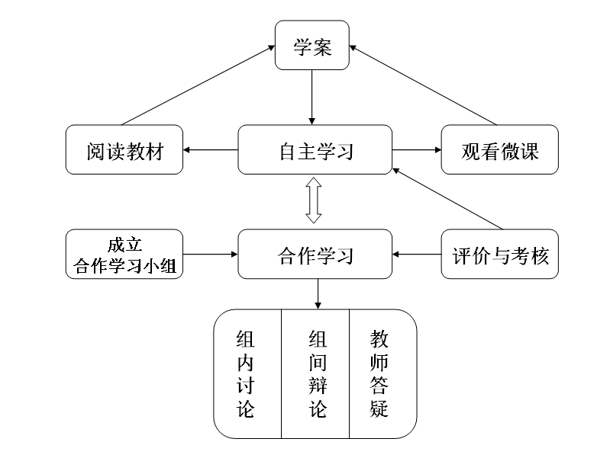
结束语
微课是借助先进的信息技术和网络平台实现的，其积极作用不能低估。微课的出现给教学方式的变革带来启发，促成了翻转课堂的产生，促进了对翻转课堂教学模式的尝试与探索，使教育信息化能够在不同性质的学校得以实现。微课还可作为课堂教学的补充，如：学困生的帮扶、课后复习、缺课学生补课、假期自学等。
基于信息技术的翻转课堂，给学生提供了前所未有的自主学习机会。教师要抓住这些“机会”，让学生通过课本养成阅读的习惯、让学生通过微课获得立体感知、让学生通过参与课堂提高智慧与能力。教师把课堂“还给”学生的同时也要把最真实、最自然、最符合认知规律的学习方式还给学生，这样的翻转课堂才能更加自然，成为常态，从而长期有效地开展下去。
教育信息化助力教育现代化的变革过程还很漫长，尽管很多问题仍值得思考，但是教学模式的变革与发展却不能止步不前。教与学的翻转尊重了学生的主体地位和个体差异，为不同层次的学生提供了公平的学习环境，使每个个体都能获得最有用的知识。正如杜威所说，为了学生更好的未来，教育者需要长期坚持不懈地深入研究，探索实践，不断反思与改进，才能构建出最优化的适合中国学生的现代教学模式。

参考文献：
[1]张婷.尝试构建最优化的合作学习模式.西藏教育，2015（5）.

